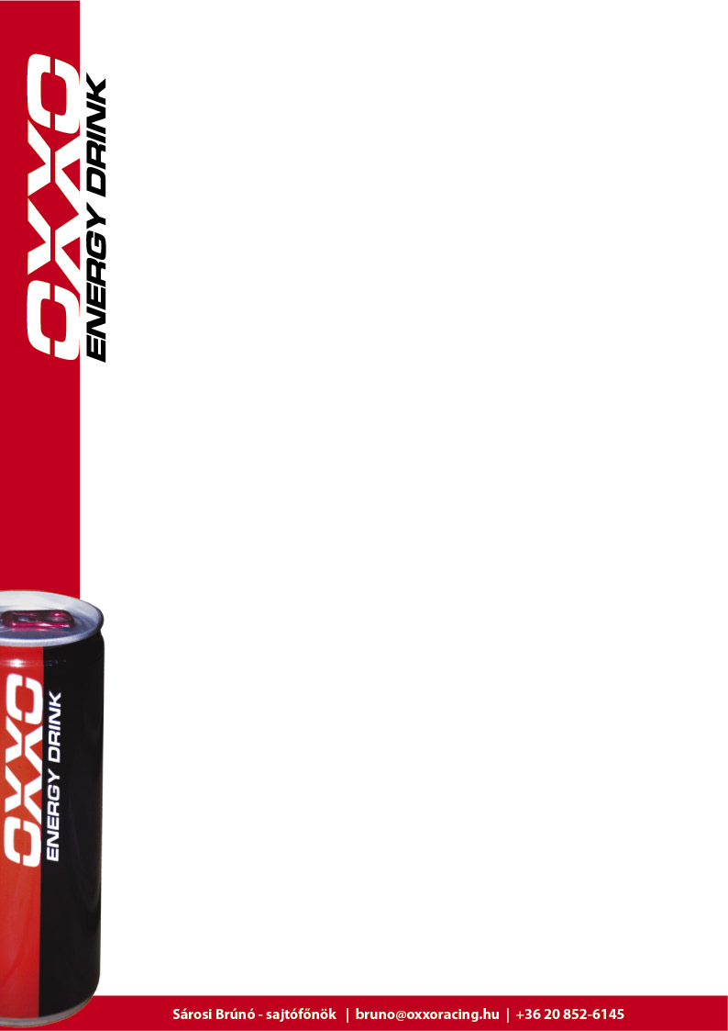
Három pilótával indulunk a Kamion Európa-bajnokságon!

Bemutatkozik a Frankie OXXO Truck Racing Team!

Március 9-én a Prágai MAN központban megtartotta csapatunk az idei első sajtótájékoztatóját.

Az OXXO Energy Truck Race Team bejelentette együttműködését a Frankie Truck Race Team-mel, melynek keretében 2012-től mint Frankie OXXO Truck Racing Team indulunk a FIA Kamion Európa-bajnokságon, három versenykamionnal, három pilótával!

A teljes gyári MAN támogatást megkapva idén az Európa-bajnoki címért szállunk harcba mind egyéniben, mind pedig csapat szinten!

Pilótáink: Kiss Norbert ( Magyarország ), Frankie Vojtisek ( Csehország ), Alexander Lvov ( Oroszország )

Mindhárom pilóta technikailag teljesen megegyező kamiont fog vezetni, és egymásra maximálisan figyelve, egyenlő feltételekkel vág neki a 2012-es szezonnak, így csak saját ügyességükön múlik majd, hogy ki végez előrébb a bajnoki táblázaton.

A versenykamionok jelenleg is Csehországban épülnek, ahol a cseh, és magyar mérnökök és szerelők, illetve az MAN szakemberei gőzerővel dolgoznak azon, hogy az első éles tesztre megépüljenek a kamionok.
A teszt április 16-án, Nogaroban kerül megrendezésre, az MAN szervezésében.

Magyarországon a kamionok leleplezésével egybekötött sajtótájékoztató a teszt után, április végén kerül megrendezésre, a pontos dátumról, illetve a helyszínről később tudunk beszámolni.

